Министерство образования Республики Беларусь

Учреждение образования

БЕЛОРУССКИЙ ГОСУДАРСТВЕННЫЙ УНИВЕРСИТЕТ

ИНФОРМАТИКИ И РАДИОЭЛЕКТРОНИКИ

Факультет компьютерных систем и сетей

Кафедра информатики

Дисциплина: Методы численного анализа

**ОТЧЁТ**

к лабораторной работе

на тему

Интерполяция сплайнами

Выполнил: студент группы 053501

Криштафович Карина Дмитриевна

Проверил: Анисимов Владимир Яковлевич

Минск 2022

**Содержание**

1. Цель работы
2. Теоретические сведения
3. Программная реализация
4. Тестовые примеры
5. Решение задания
6. Выводы
7. Список использованной литературы

# Цель работы

Изучить построение кубических интерполяционных сплайнов

# Теоретические сведения

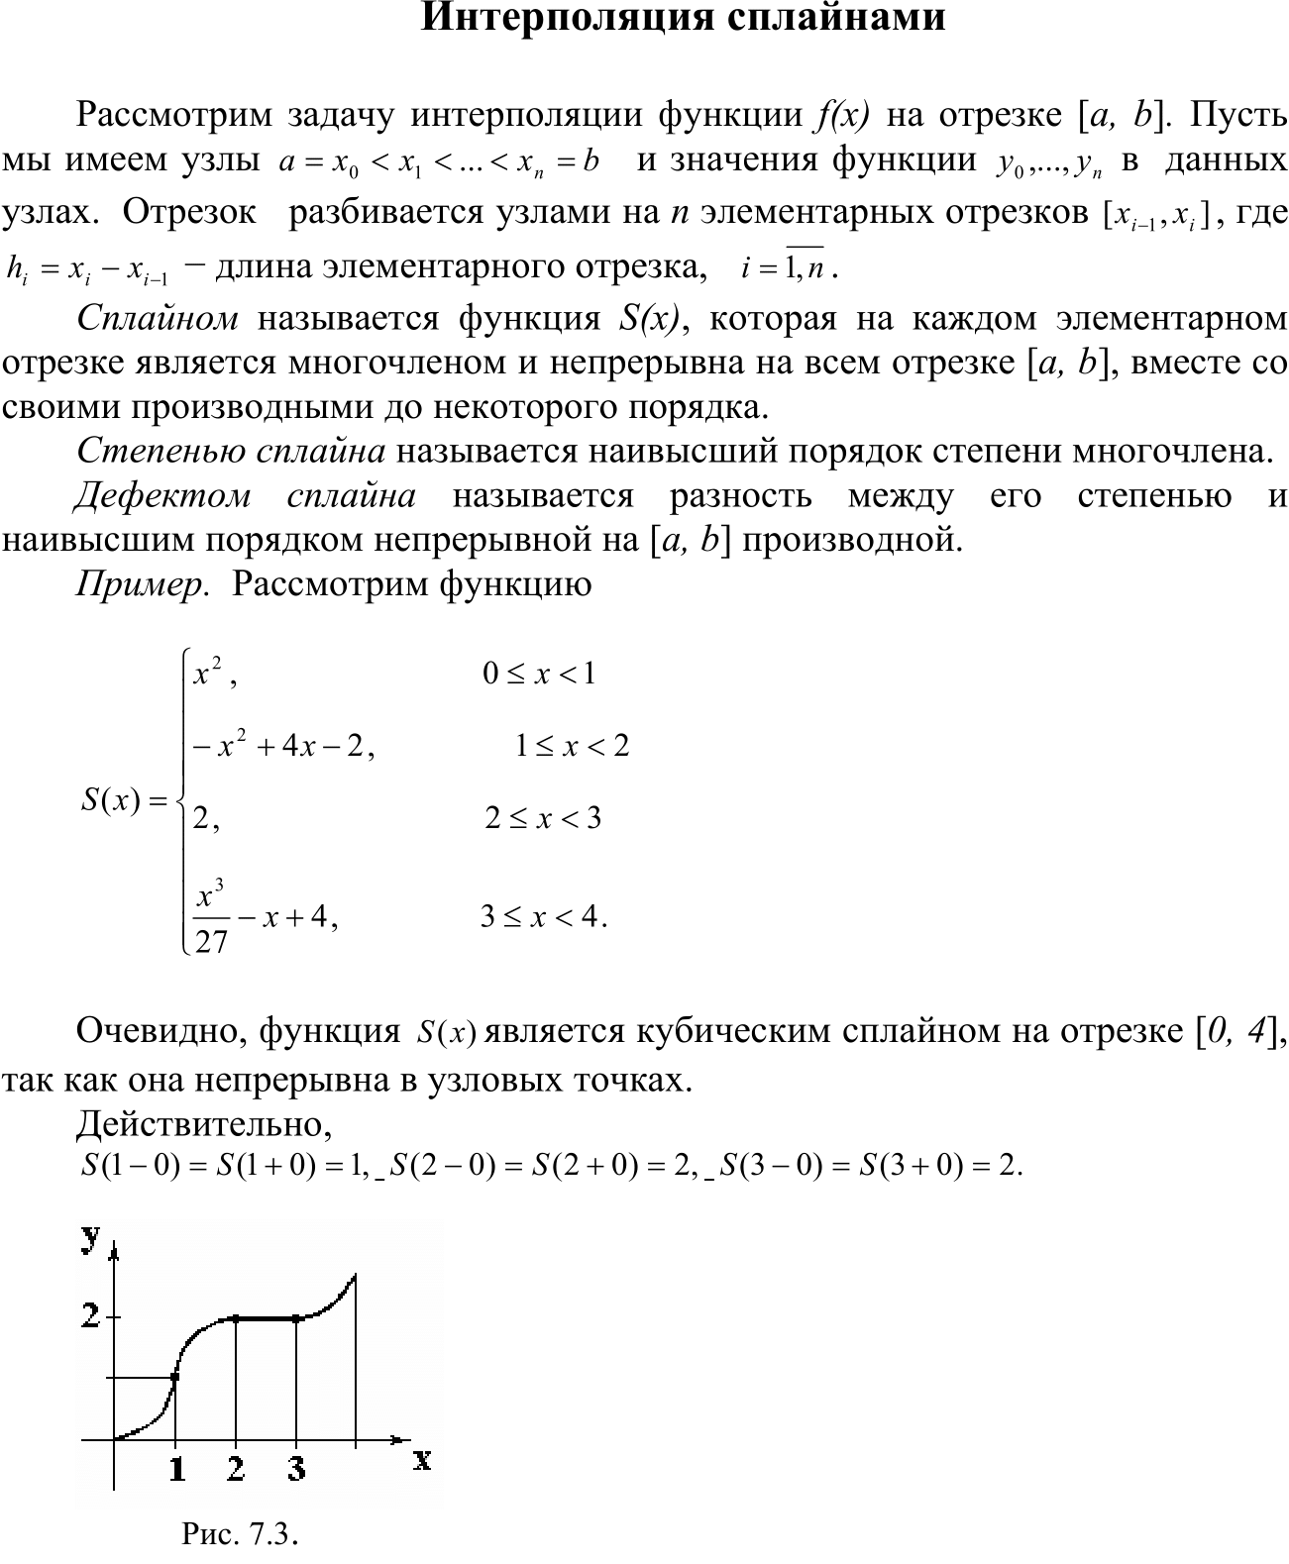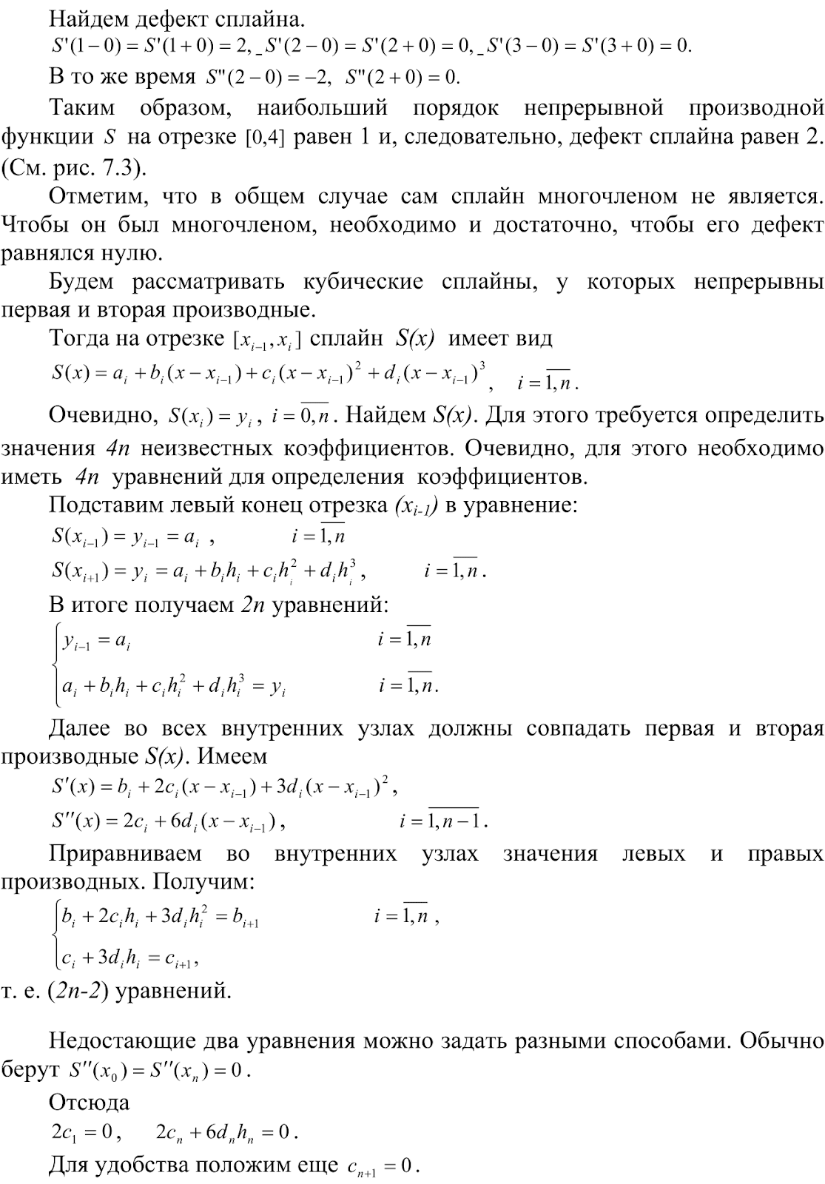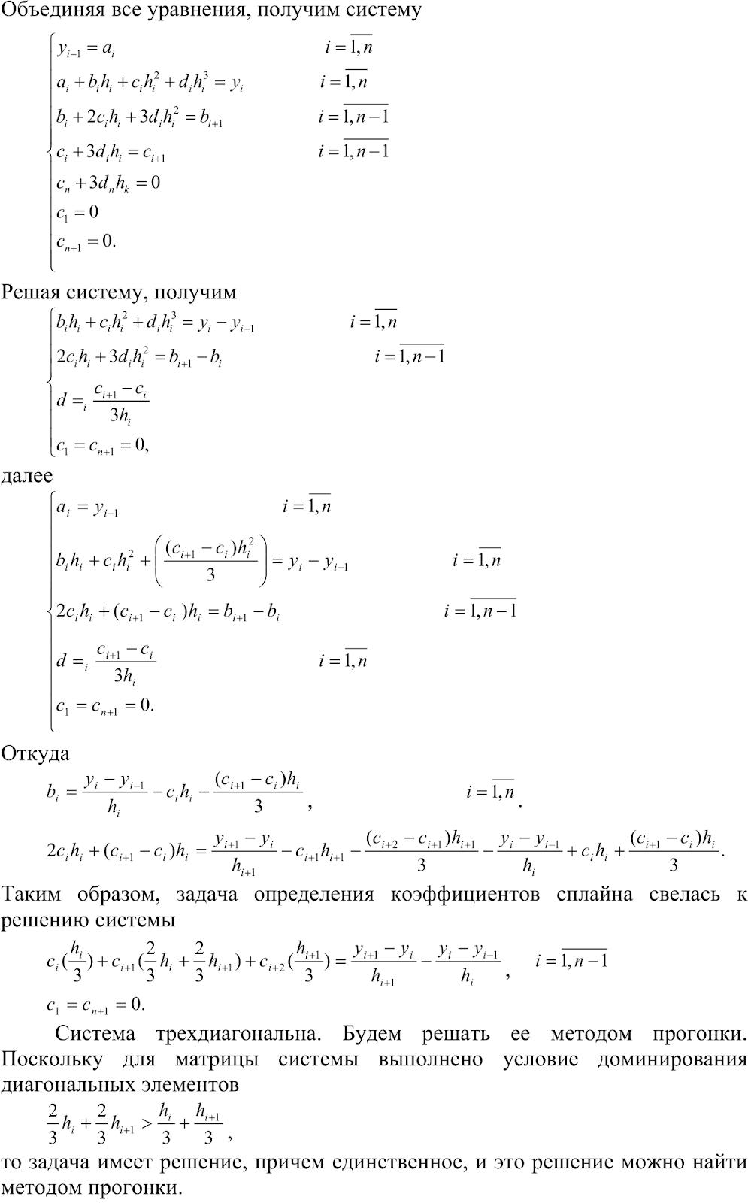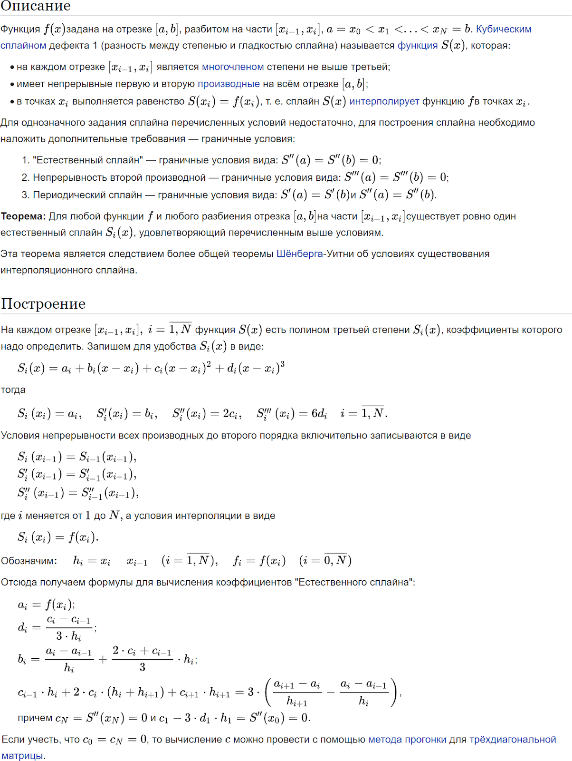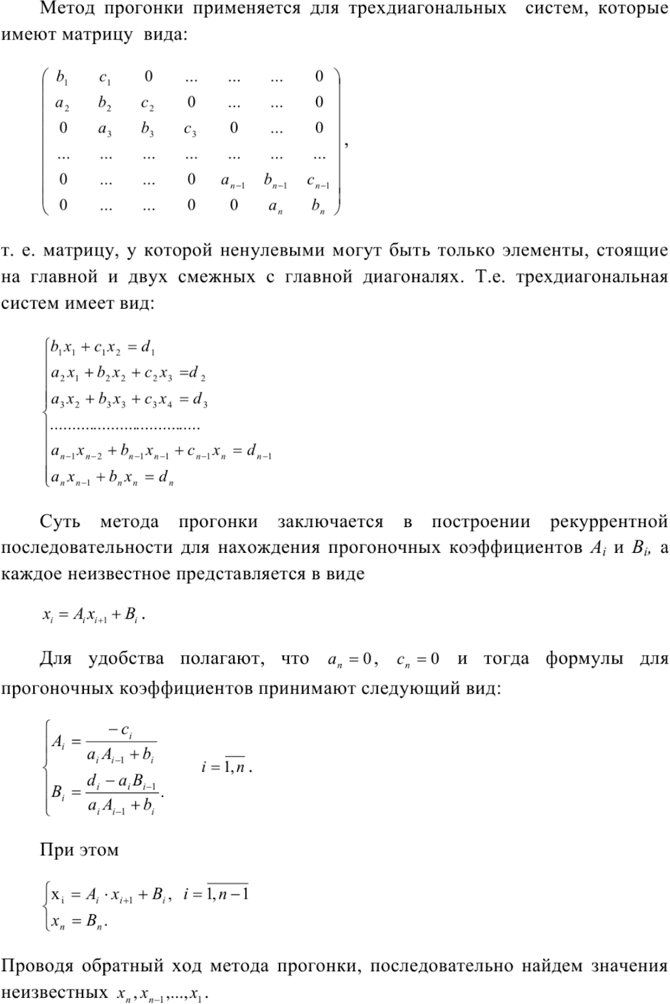

**Тестовые примеры**

**Тестовый пример 1.** Произвести интерполирование кубическими сплайнами функции. Вычислить значение сплайна в точке. Сравнить полученное значение со значением исходной функции.

|  |  |  |  |
| --- | --- | --- | --- |
| Функция | Интервал | | Число узлов |
| y=cos(x) | [0, 10] | | 10 |
| Значение в точке x=2.0 | | | |
| Исходная функция | | Кубический сплайн | |
| -0.4161 | | -0.4096 | |
| 0.0064 | | | |
|  | | | |

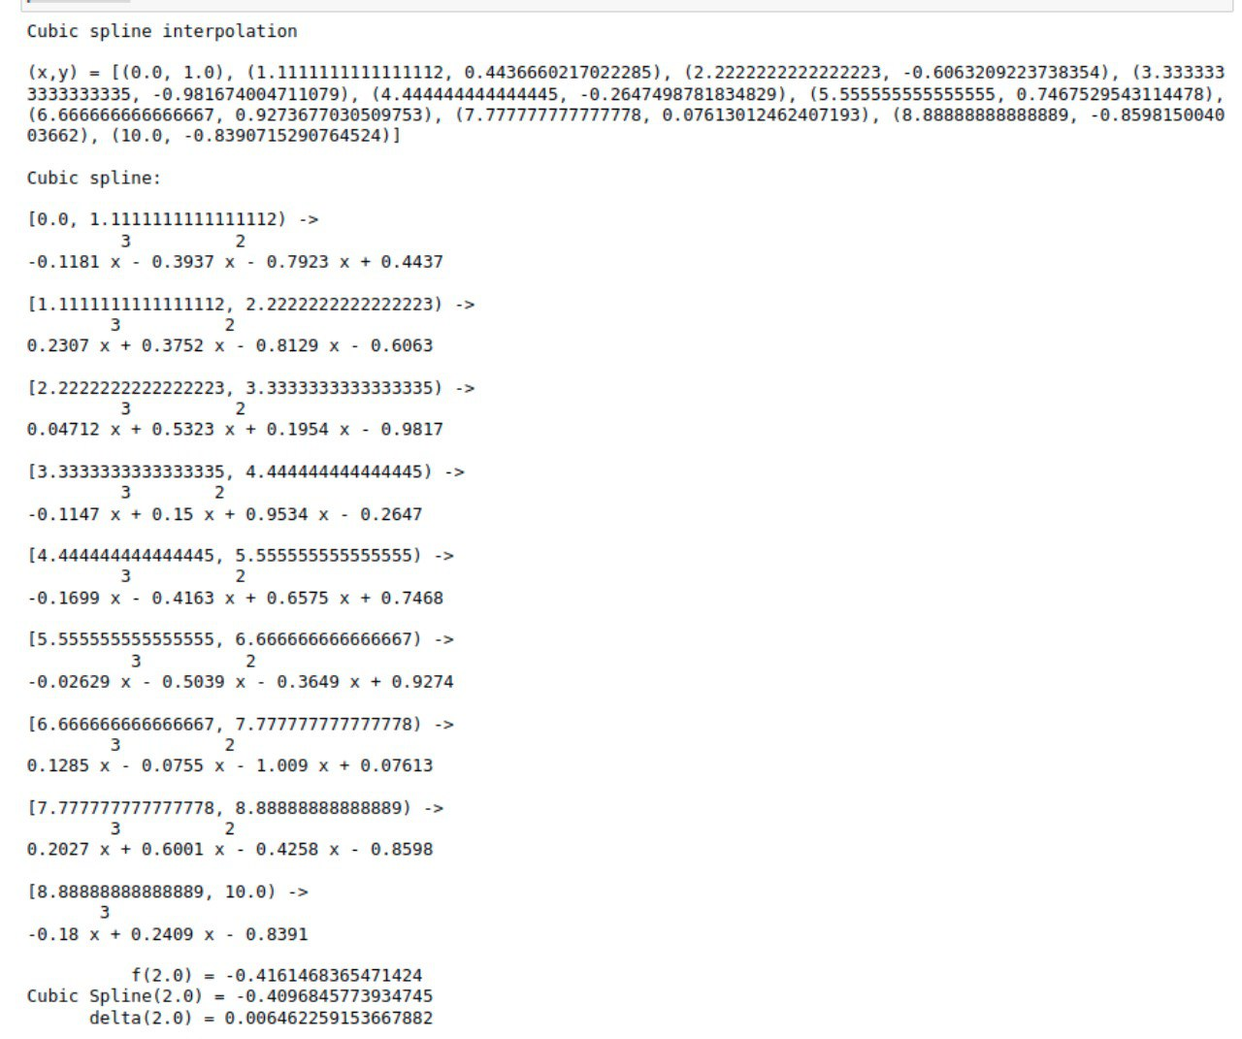

**Тестовый пример 2.** Произвести интерполирование кубическими сплайнами функции. Вычислить значение сплайна в точке. Сравнить полученное значение со значением исходной функции.

|  |  |  |  |
| --- | --- | --- | --- |
| Функция | Интервал | | Число узлов |
| y=1/x | [1, 5] | | 5 |
| Значение в точке x=3.5 | | | |
| Исходная функция | | Кубический сплайн | |
| 0.2857 | | 0.2892 | |
| 0.0034 | | | |
|  | | | |

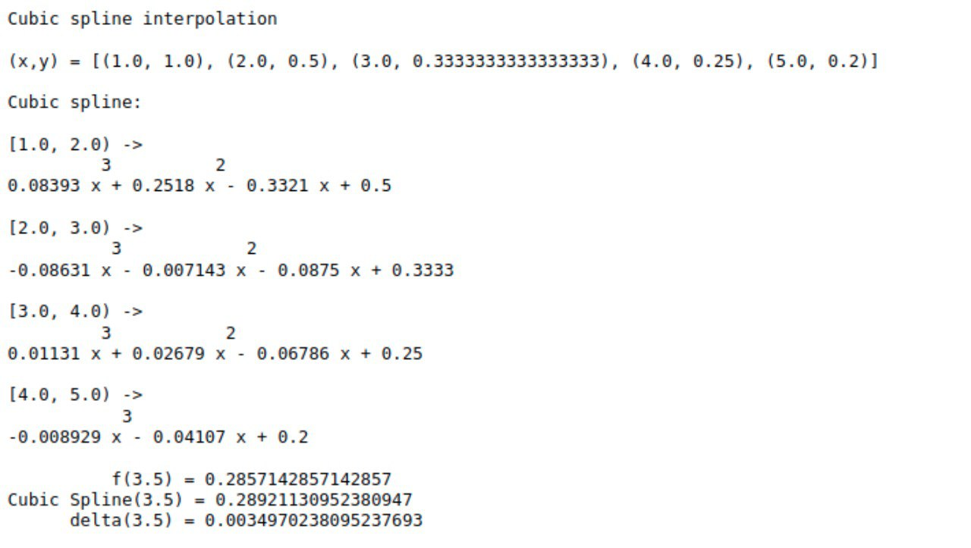

**Тестовый пример 3.** Произвести интерполирование кубическими сплайнами функции. Вычислить значение сплайна в точке. Сравнить полученное значение со значением исходной функции.

|  |  |  |  |
| --- | --- | --- | --- |
| Функция | Интервал | | Число узлов |
| y=√x | [0, 2] | | 5 |
| Значение в точке x=1.7 | | | |
| Исходная функция | | Кубический сплайн | |
| 1.3038 | | 1.3051 | |
| 0.0012 | | | |
|  | | | |
| x=2 | | | |
| Исходная функция | | Кубический сплайн | |
| 1.4142 | | 1.4142 | |
| 0.0 | | | |

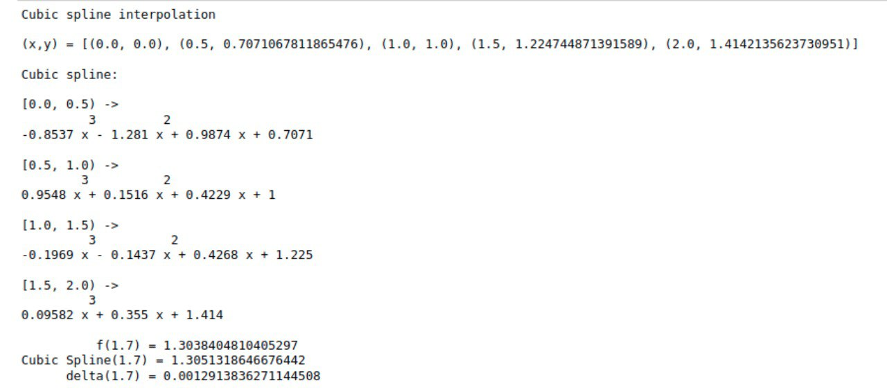

**Тестовый пример 4.** Произвести интерполирование кубическими сплайнами функции. Вычислить значение сплайна в точке. Сравнить полученное значение со значением исходной функции.

|  |  |  |  |
| --- | --- | --- | --- |
| Функция | Интервал | | Число узлов |
| y=sin(x) | [-4, 4] | | 20 |
| Значение в точке x=3.5 | | | |
| Исходная функция | | Кубический сплайн | |
| -0.3507 | | -0.3521 | |
| 0.0013 | | | |
|  | | | |

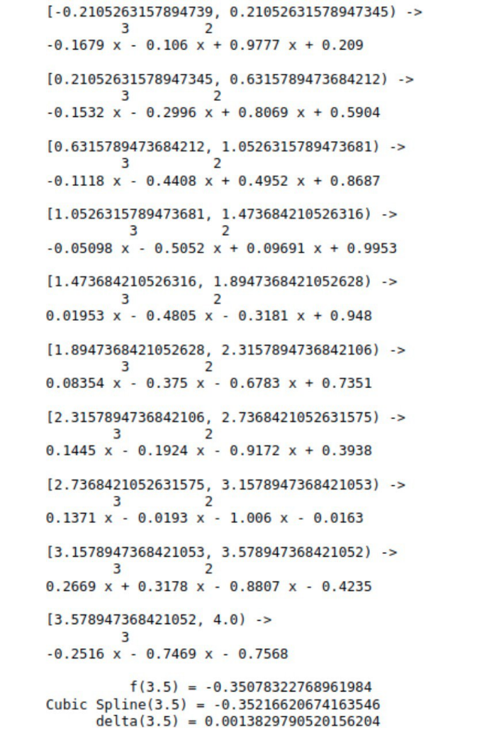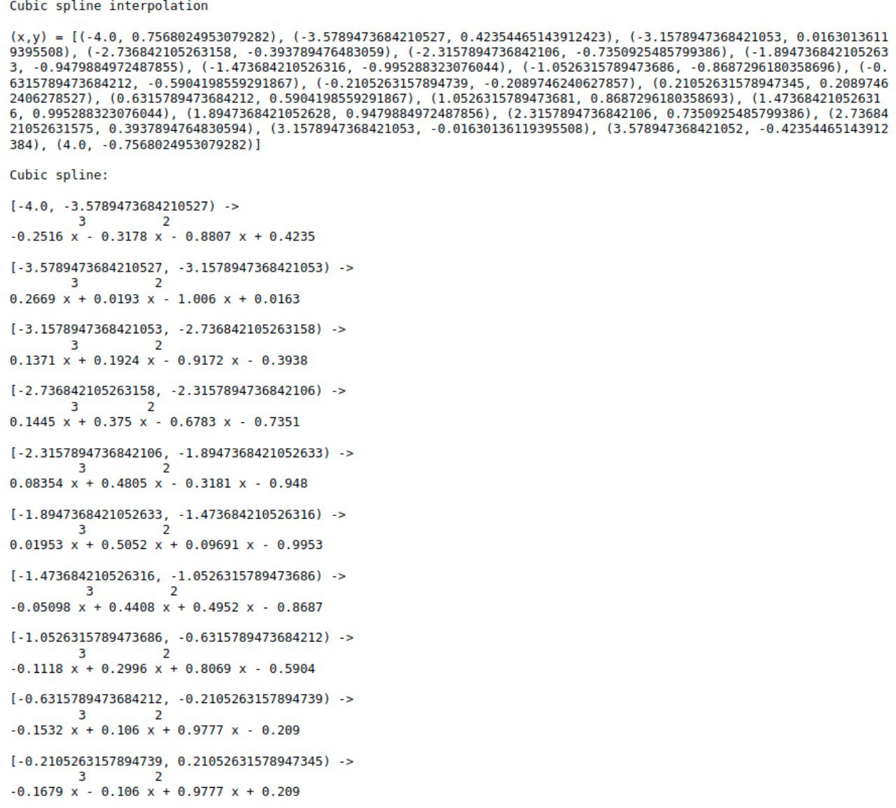

**Тестовый пример 5.** Произвести интерполирование кубическими сплайнами функции. Вычислить значение сплайна в точке. Сравнить полученное значение со значением исходной функции.

|  |  |  |  |
| --- | --- | --- | --- |
| Функция | Интервал | | Число узлов |
| y=tan(x) | [-1.5,1.5] | | 20 |
| Значение в точке x=0.7 | | | |
| Исходная функция | | Кубический сплайн | |
| 0.8422 | | 0.8414 | |
| 0.0008 | | | |
|  | | | |

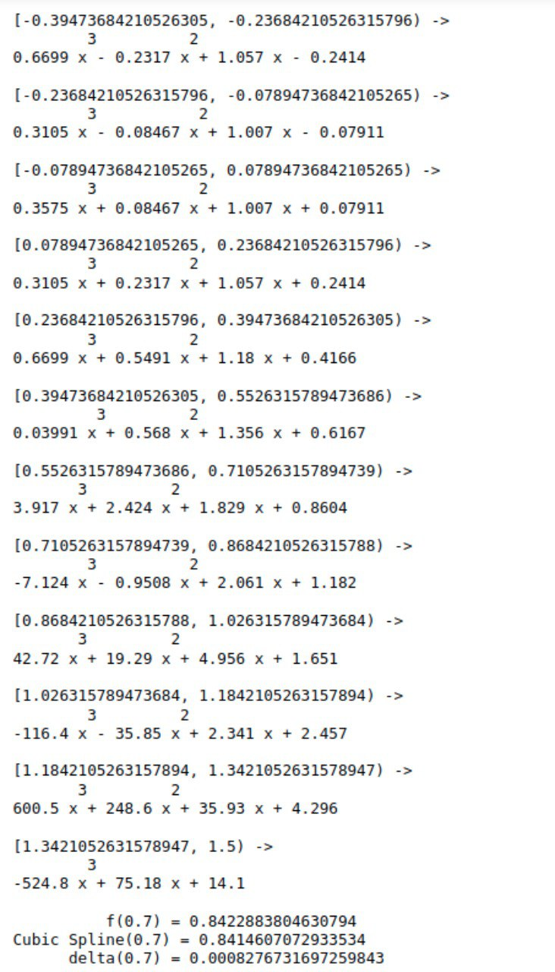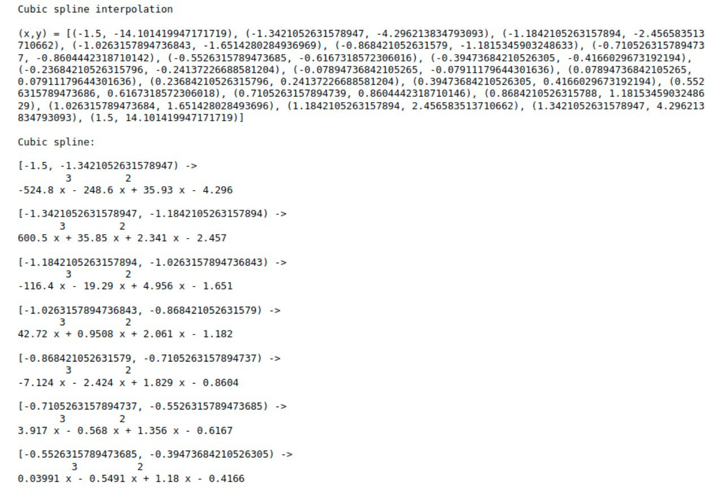

**Тестовый пример 6.** Произвести интерполирование кубическими сплайнами функции. Вычислить значение сплайна в точке. Сравнить полученное значение со значением исходной функции.

|  |  |  |  |
| --- | --- | --- | --- |
| Функция | Интервал | | Число узлов |
| y=log2(x) | [1, 10] | | 10 |
| Значение в точке x=3.5 | | | |
| Исходная функция | | Кубический сплайн | |
| 1.8073 | | 1.8040 | |
| 0.0033 | | | |
|  | | | |

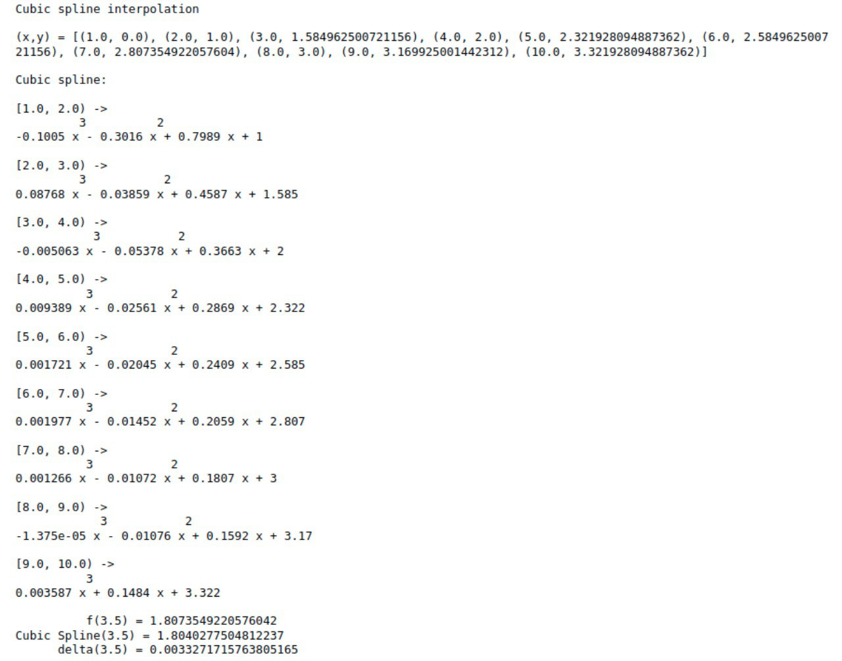

**Решение задания**

**Вариант 5**

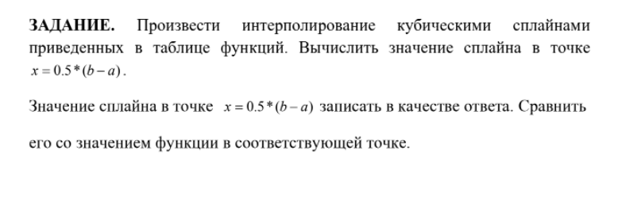

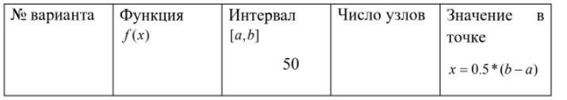



|  |  |  |  |
| --- | --- | --- | --- |
| Функция | Интервал | | Число узлов |
| y=sh(x) | [0, 2] | | 6 |
| Значение в точке x=(a+b)/2=1.0 | | | |
| Исходная функция | | Кубический сплайн | |
| 1.1752 | | 1.1770 | |
| 0.0018 | | | |
|  | | | |

# 

# Выводы

Таким образом, в ходе выполнения лабораторной работы была освоена интерполяция функций с помощью кубических сплайнов. Составлена компьютерная программа, на тестовых примерах проверена правильность её работы, построены кубические интерполяционные сплайны, вычислено значение функции в точке согласно заданному варианту.

**Список использованной литературы**

* + - 1. Минченко Л.И. Краткий курс численного анализа. Учебное пособие по курсу «Методы численного анализа» – Мн.: БГУИР, 2006. – 92 с.
      2. Савчук, В.Ф. Методы численного анализа : электрон. курс лекций – Брест : электрон. издание БрГУ, 2013. – 403 с.
      3. Зинина А. И., Копнина В. И. Численные методы линейной и нелинейной алгебры – Саратов, 2016 – 152 с.
      4. Зенков, А.В. Численные методы : учеб. Пособие — Екатеринбург , 2016.— 124 с.

**Программная реализация**

